# Guía Implementando el método setOnClickListener

1. Realizar la guía anterior hasta el paso 5.
2. Asignar la propiedad Android id a cada botón: **android:id="@+id/btnWhite "**

<**Button  
 android:id="@+id/btnWhite"  
 android:layout_width="wrap_content"  
 android:layout_height="wrap_content"  
 android:layout_gravity="center_horizontal"  
 android:text="Blanco"** />

1. Implementar el método setOnClickListener del botón btnWhite
2. **public class** MainActivity **extends** AppCompatActivity {  
     
    **private** View **layoutPrincipal**;  
    **private** Button **btnWhite**;  
    @Override  
    **protected void** onCreate(Bundle savedInstanceState) {  
    **super**.onCreate(savedInstanceState);  
    setContentView(R.layout.***activity_main***);  
    **this**.**layoutPrincipal** = (LinearLayout) findViewById(R.id.***layoutPrincipal***);  
    **this**.**btnWhite** = (Button) findViewById(R.id.***btnWhite***);  
     
    **this**.**btnWhite**.setOnClickListener(**new** View.OnClickListener() {  
    @Override  
    **public void** onClick(View view) {  
    **layoutPrincipal**.setBackgroundColor(Color.***WHITE***);  
    }  
    });  
    }  
     
    **public void** changeBlue(View view) {  
    **this**.**layoutPrincipal**.setBackgroundColor(Color.***RED***);  
    }  
      
   }

Ejercicio 1. Crear la siguiente interfaz

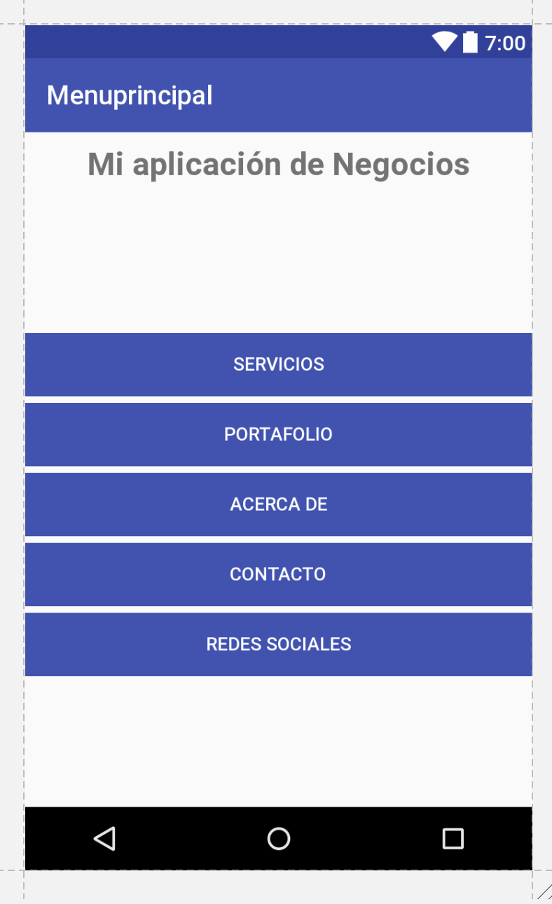

<https://github.com/calyr/Menuprincipal.git>

Solución Ejercicio 2. Capturar el evento mostrar qué tipo de botón es.

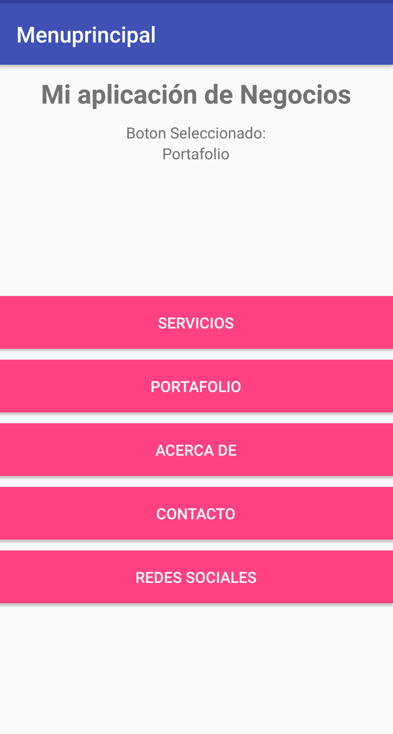

Agregando una imagen al proyecto.

1. Descargar la imagen deseada: Ejemplos de imágenes: <https://icons8.com/>
2. Agregar el plugin Bath Drawable Import de JetBrain

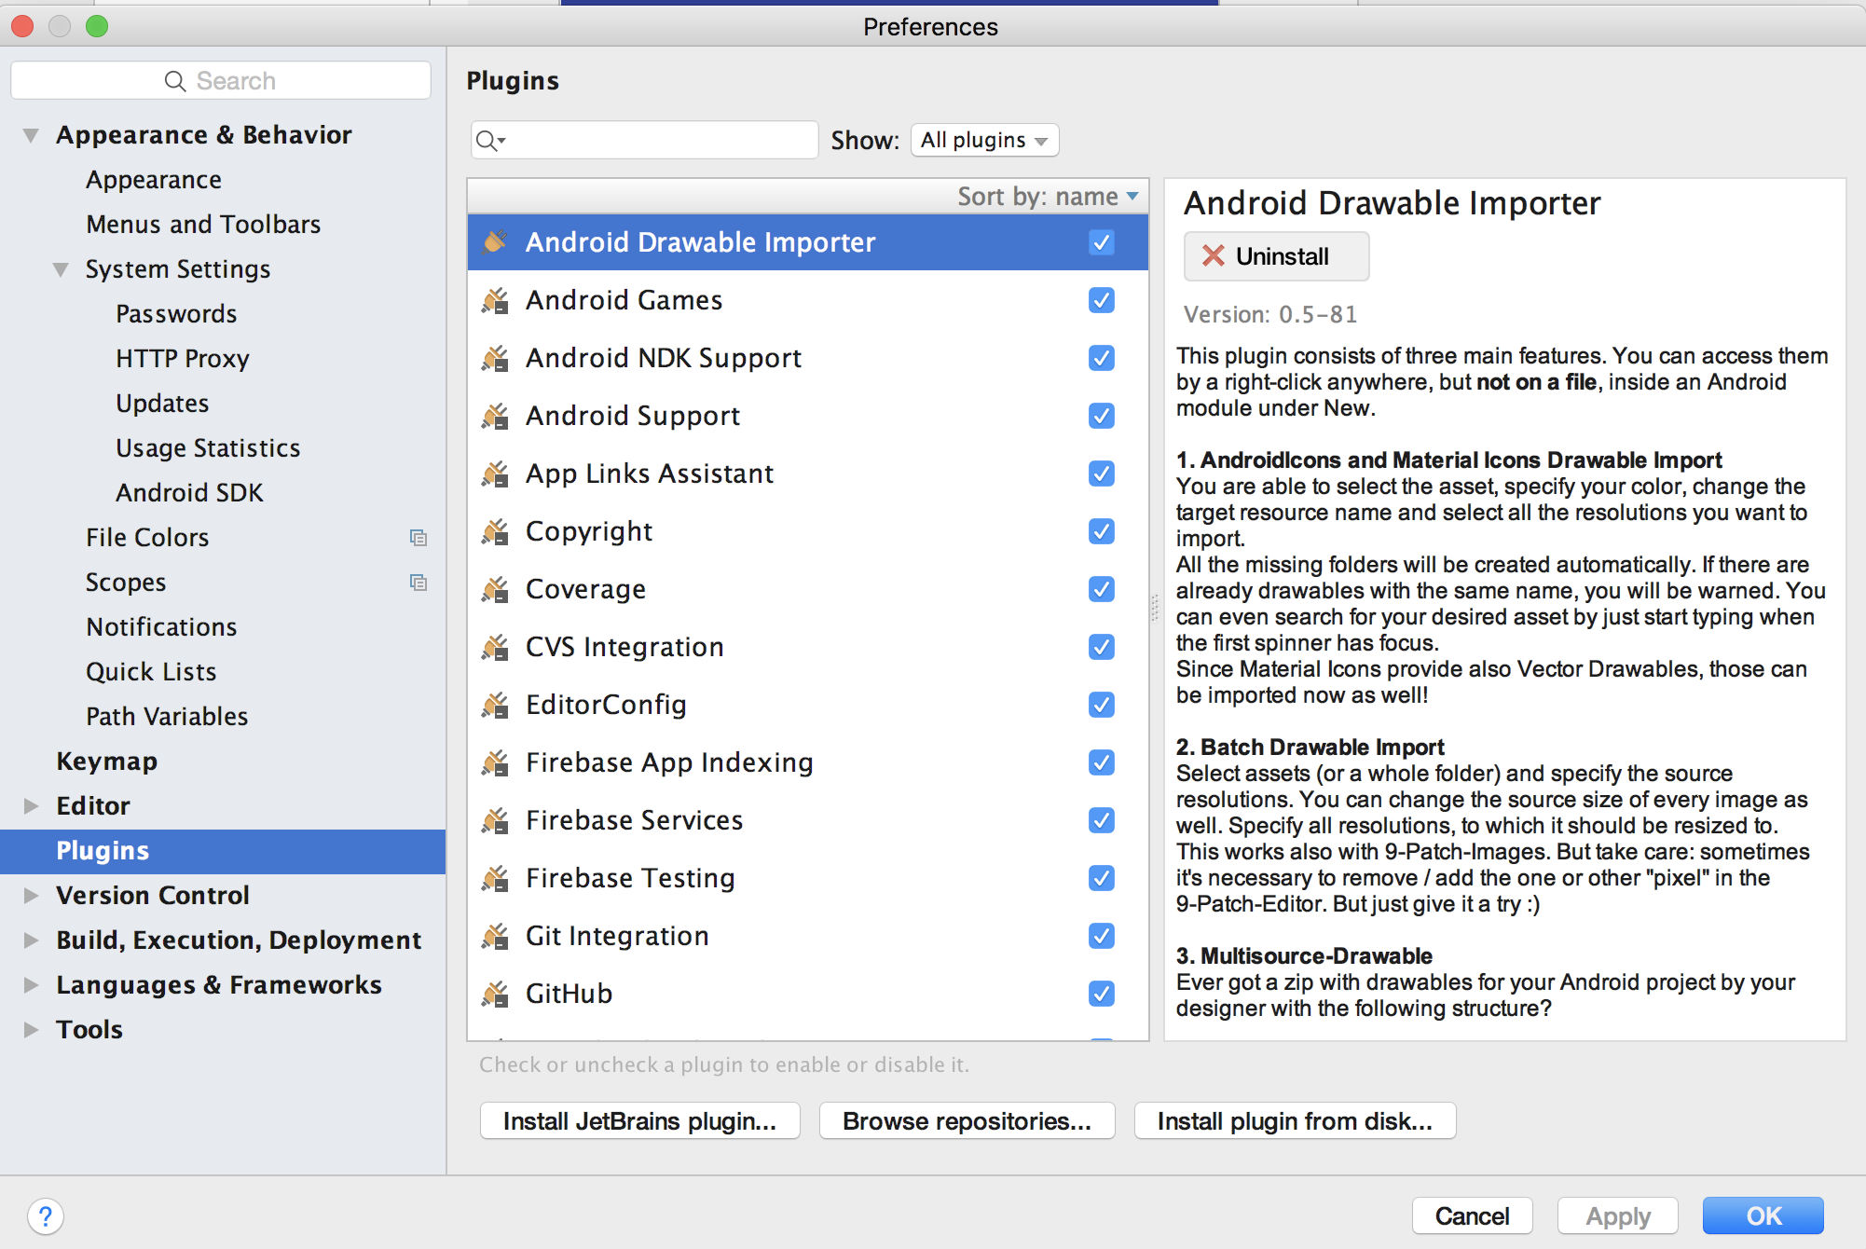

1. Para agregar la imagen, realizar click derecho en la carpeta res -> new -> Bath Drawable Import

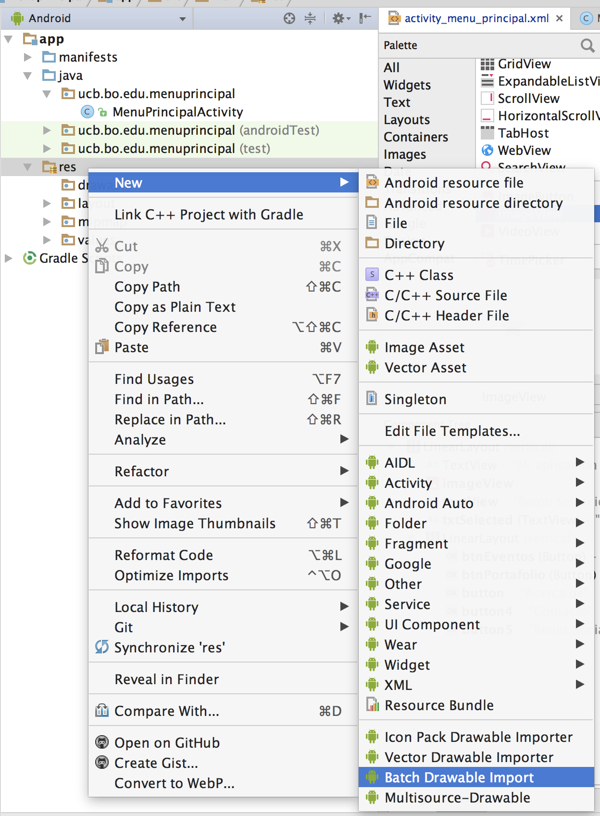

1. Presionar el botón + y buscar la imagen descargada

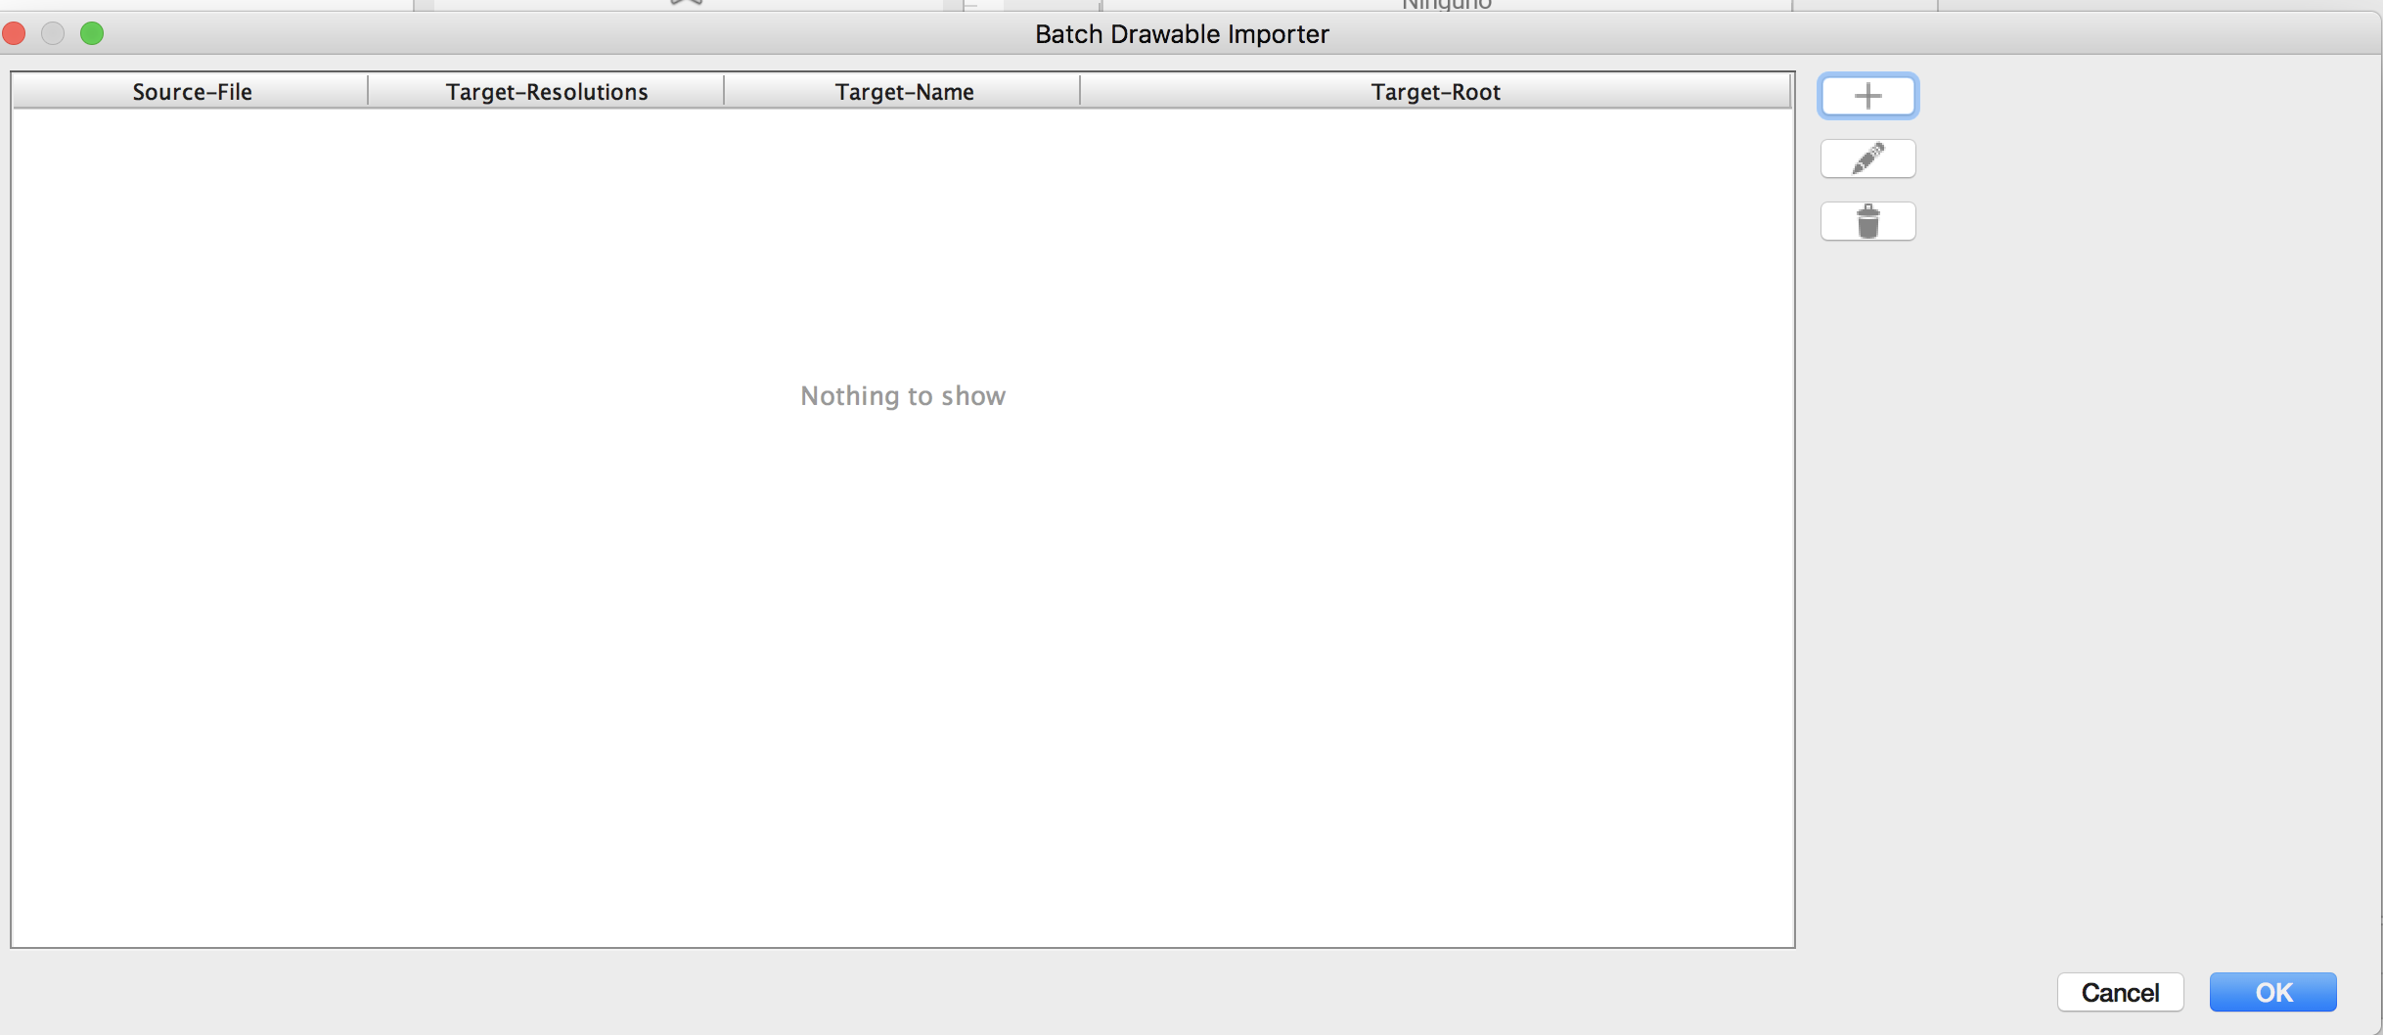

1. Cambiar el nombre de la imagen a uno significativo y fácil de localizar, presionar el botón OK

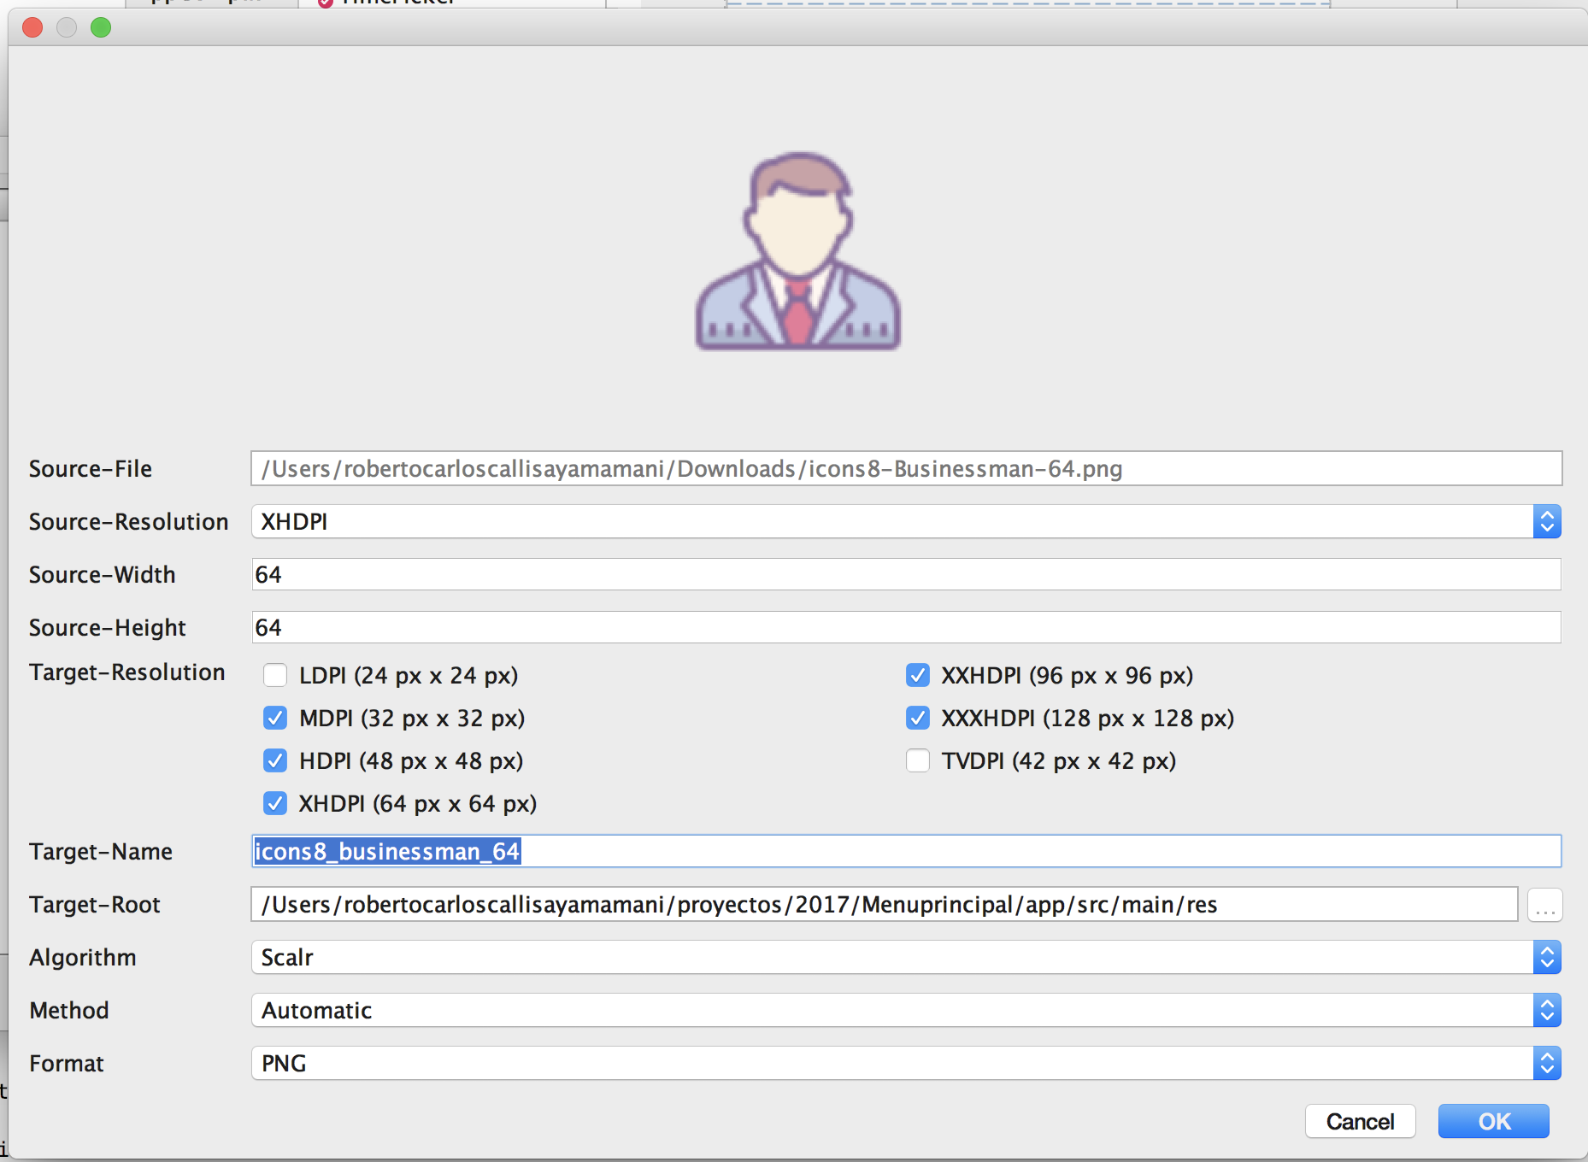

1. Seleccionar el ImageView del proyecto y buscar la propiedad srcCompat, presionar el botón con los tres puntos y buscar la imagen con el nombre significativo que realizo en el paso 5. Y seleccionar la imagen, presionar el botón OK

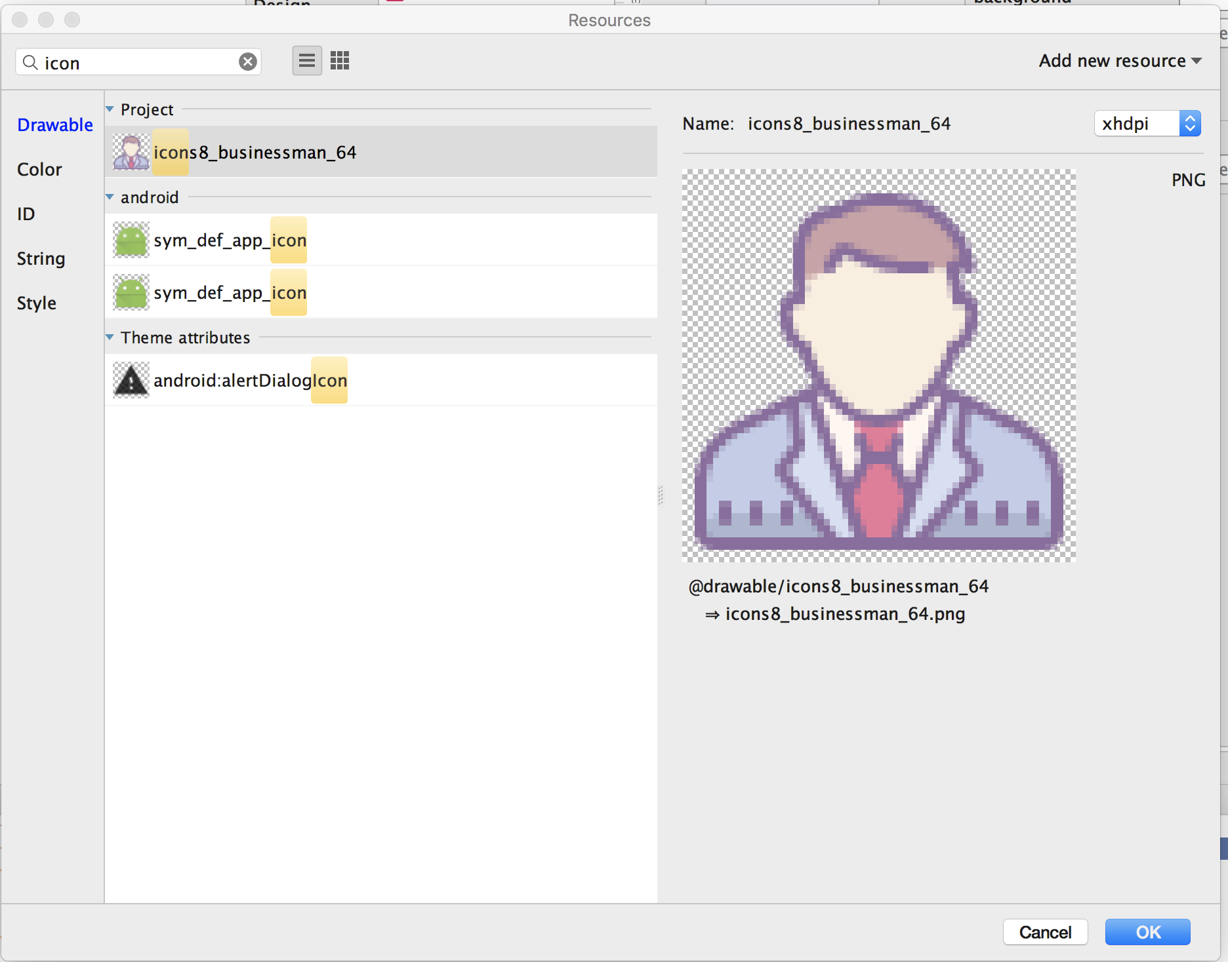

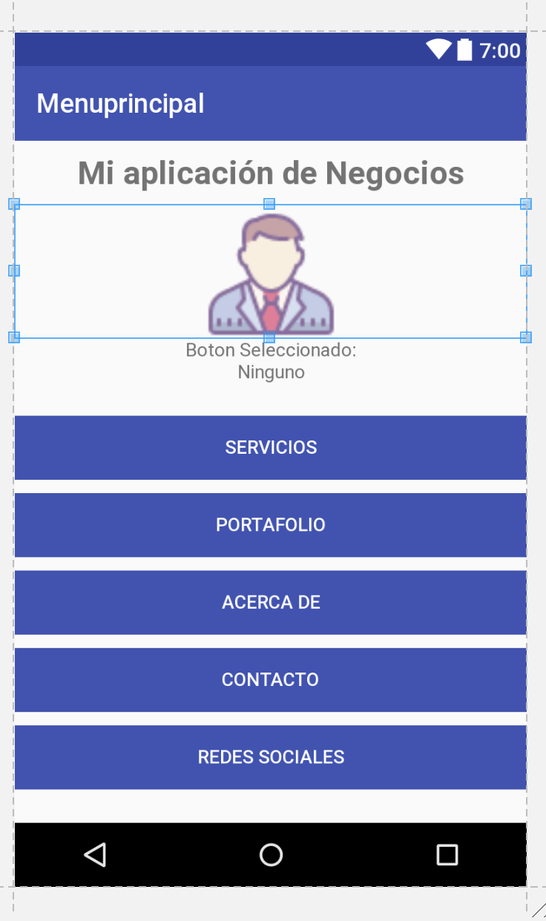

<https://github.com/calyr/Menuprincipal.git> branch Eventos

# Guía: Crear un Activity:

1. Click derecho en el proyecto de Android -> New -> Activity -> Empty Activity

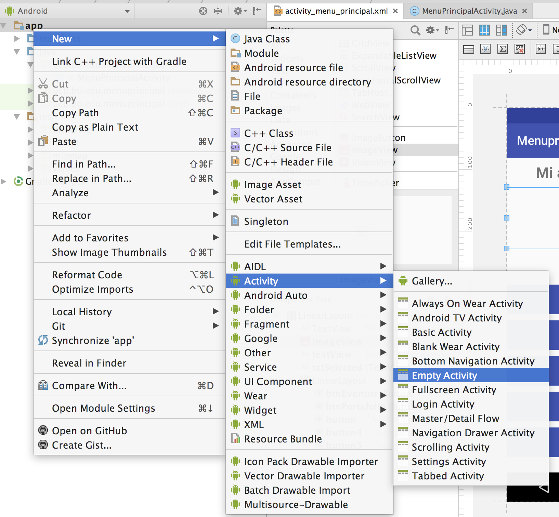

1. Configurar la Actividad, cambiar el campo Activity Name: ServiciosActivity, presionar el botón Finish.

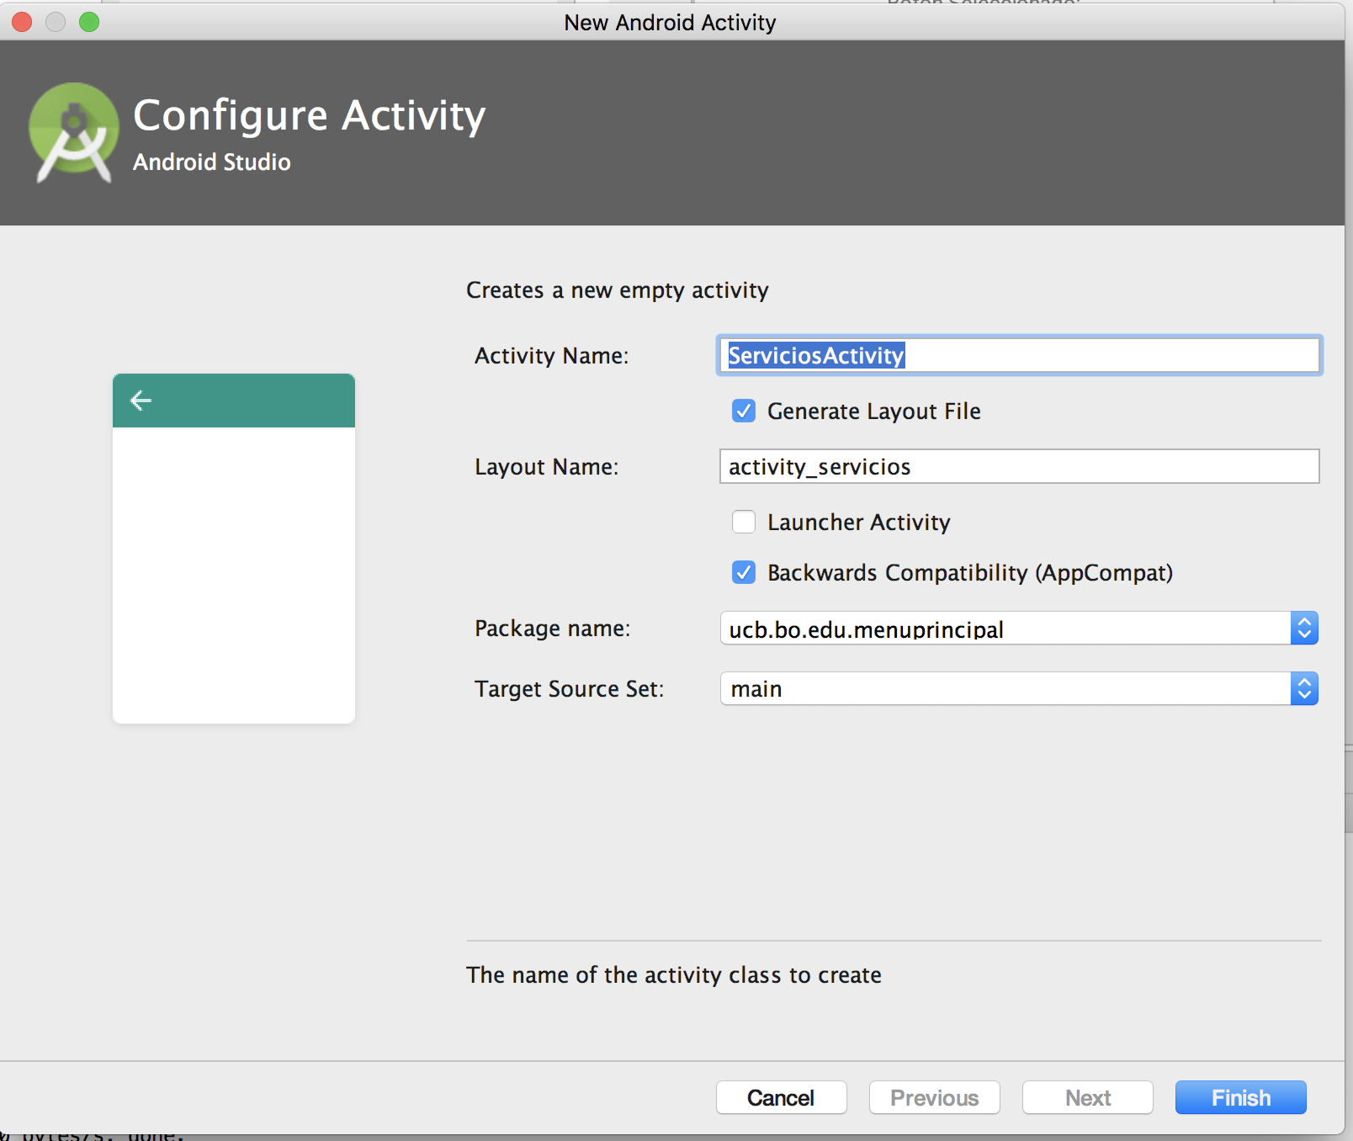

1. Abrir la actividad creada( ServiciosActivity) , al presionar el botón Servicios del Menu principal

**import** android.content.Intent;  
**import** android.support.v7.app.AppCompatActivity;  
**import** android.os.Bundle;  
**import** android.view.View;  
**import** android.widget.TextView;  
  
**public class** MenuPrincipalActivity **extends** AppCompatActivity {  
  
 **private** TextView **txtSelected**;  
  
 @Override  
 **protected void** onCreate(Bundle savedInstanceState) {  
 **super**.onCreate(savedInstanceState);  
 setContentView(R.layout.***activity_menu_principal***);  
 **this**.**txtSelected** = (TextView) findViewById(R.id.***txtSelected***);  
 }  
  
  
 **public void** selectButton(View view) {  
 **if** (view.getId() == R.id.***btnEventos***) {  
 Intent i = **new** Intent(**this**, ServiciosActivity.**class**);  
 startActivity(i);  
 } **else if** (view.getId() == R.id.***btnPortafolio***) {  
 **this**.**txtSelected**.setText(**"Portafolio"**);  
 }  
 }  
}

# Guía Agregando el botón de Atrás, cuando se abre otra actividad

1. Modificar el archivo Manifest.xml agregando el meta-data

*<?***xml version="1.0" encoding="utf-8"***?>*<**manifest xmlns:android="http://schemas.android.com/apk/res/android"  
 package="ucb.bo.edu.menuprincipal"**>  
  
 <**application  
 android:allowBackup="true"  
 android:icon="@mipmap/ic_launcher"  
 android:label="@string/app_name"  
 android:roundIcon="@mipmap/ic_launcher_round"  
 android:supportsRtl="true"  
 android:theme="@style/AppTheme"**>  
 <**activity android:name=".MenuPrincipalActivity"**>  
 <**intent-filter**>  
 <**action android:name="android.intent.action.MAIN"** />  
 <**category android:name="android.intent.category.LAUNCHER"** />  
 </**intent-filter**>  
 </**activity**>  
 <**activity android:name=".ServiciosActivity" android:label="Servicios"**>  
 <**meta-data  
 android:name="android.support.PARENT_ACTIVITY"  
 android:value=".MenuPrincipalActivity"**/>  
 </**activity**>  
 </**application**>  
  
</**manifest**>

**package** ucb.bo.edu.menuprincipal;  
  
**import** android.support.v7.app.AppCompatActivity;  
**import** android.os.Bundle;  
  
**public class** ServiciosActivity **extends** AppCompatActivity {  
  
 @Override  
 **protected void** onCreate(Bundle savedInstanceState) {  
 **super**.onCreate(savedInstanceState);  
 setContentView(R.layout.***activity_servicios***);  
 getSupportActionBar().setDisplayHomeAsUpEnabled(**true**);  
 getSupportActionBar().setDisplayShowHomeEnabled(**true**);  
  
 }  
}

# Ejercicio Par Impar

1. Desarrollar una app que muestre un texto numérico y dos botones, el texto contendrá un numero entre 1 y 10, los botones tendrá de texto Par E impar.
2. Cuando la aplicación cargue el usuario deberá presionar el botón para o impar dependiendo del número cargado aleatoriamente, en caso de dar con la respuesta correcta se contabilizara las correctas e incorrectas.

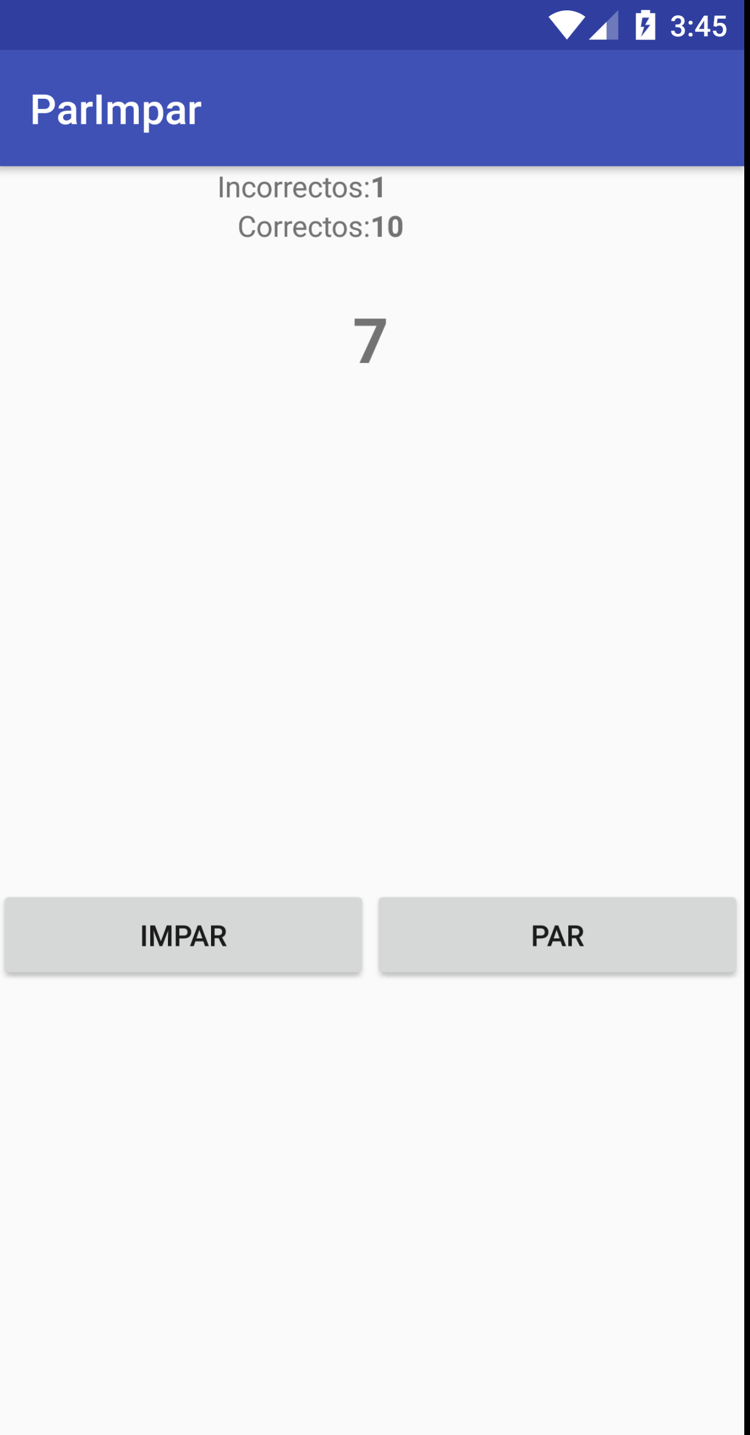

<https://github.com/calyr/ParImpar.git>

Ejercicios para la clase

1. Una app que reciba dos números y los sume.
2. Un fila de 4 botones de igual tamaño.

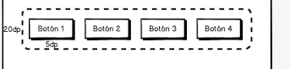

1. Realizar el siguiente formulario. Utilizando el Layout Manager LinearLayout.

